Задатак 2 Текстуална обрада – Word
Циљ задатка је направити документ у складу са документом који је пред вама. Текст у загради се не прекуцава, то су објашњења и упутства за задатак

Први део задатка
(Подесити оквир на целој страници на основу примера из овог документа. Направити текст у три колоне, као што је дато у задатку. Прву колону обојити текст у црвену боју, другу колону маркирати жутом бојом.)

Ово је задатак за рад.
Ово је задатак за рад.
Ово је задатак за рад.
Ово је задатак за рад.
Ово је задатак за рад.
Ово је задатак за рад.
Ово је задатак за рад.
Ово је задатак за рад.
Ово је задатак за рад.
Ово је задатак за рад.
Ово је задатак за рад.
Ово је задатак за рад.
Ово је задатак за рад.
Ово је задатак за рад.
Ово је задатак за рад.
Ово је задатак за рад.
Ово је задатак за рад.
Ово је задатак за рад.
Ово је задатак за рад.
Ово је задатак за рад.
Ово је задатак за рад.

2. Други део задатка, набрајање, фуснота и слика
Аутоматско набрајање:
- један
- два
- три
  - три.један
Фуснота

2.1 Убацивање слике и форматирање исте

(Додати слику у текст, смањити је на произвољне димензије, тако да слика не прелази на другу страницу. Поставити стил (оквир) по избору.)

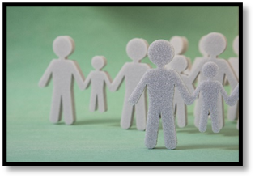
Slika 1: Cvet

Табела и форматирање табеле
(Табела 3x3, висина ћелије 1 цм, ширина 3цм. Обојити први ред табеле у жуту боју. Текст у ћелији центрирати као што је дато у задатку.)

Задатак
1 | 1 | 1
6 | 6 | 6
Пример табела

Уписати ваше име и презиме

